개발 환경 세팅

GOOGLE API KEY 발급

구글 제미나이 API를 사용하기 위해서는 구글 API 키를 발급받아야 합니다.

**01. 먼저** [**ai.google.dev**](https://ai.google.dev/) **사이트에 접속한 후 [Get API key in Google AI Studio] 버튼을 클릭합니다.**

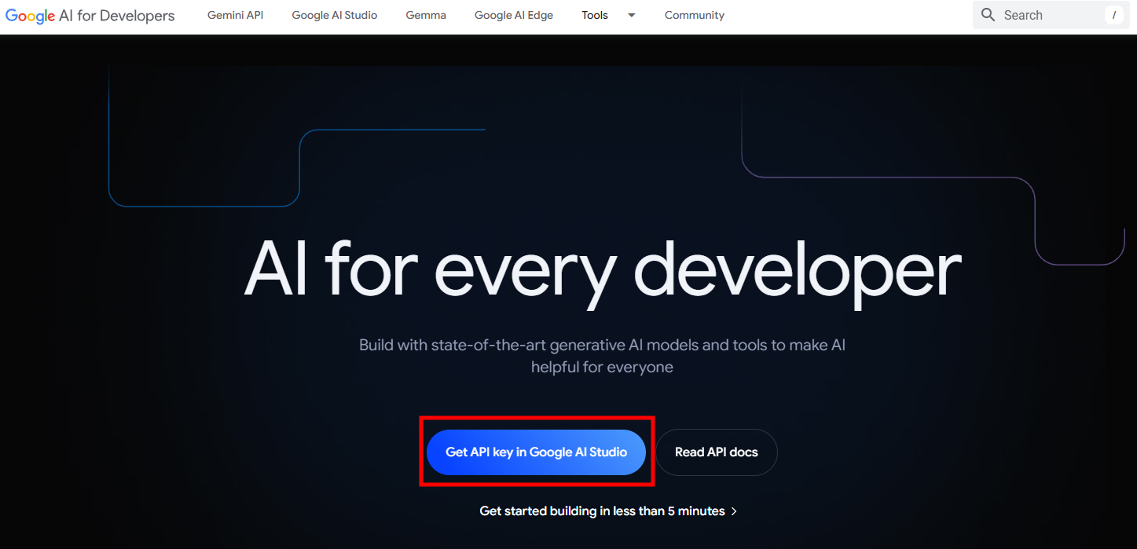

02. 이용 약관을 읽어보고 필요한 항목(맨 위의 항목은 필수)에 체크한 후 [Continue] 버튼을 클릭합니다.

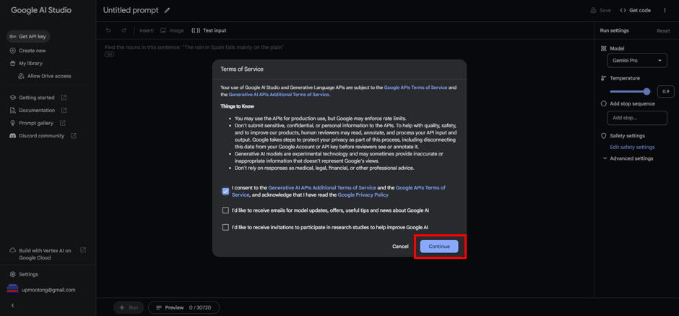

03. 아래와 같은 Google AI Studio 화면이 출력되면 상단의 [Get API Key] 버튼을 클릭합니다.

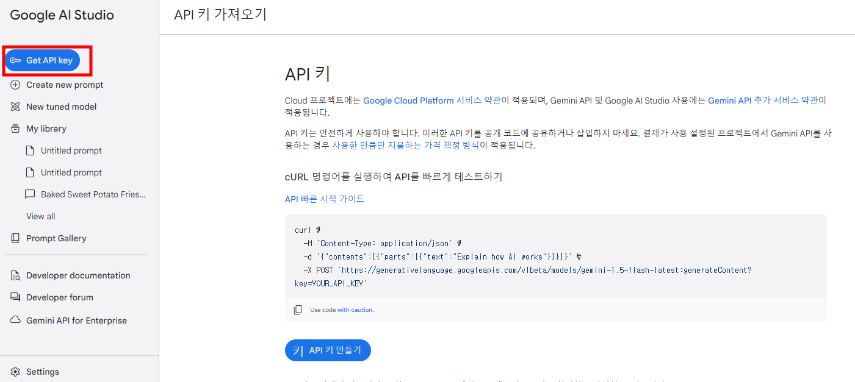

04. [Create API key in new project] 버튼을 클릭합니다.

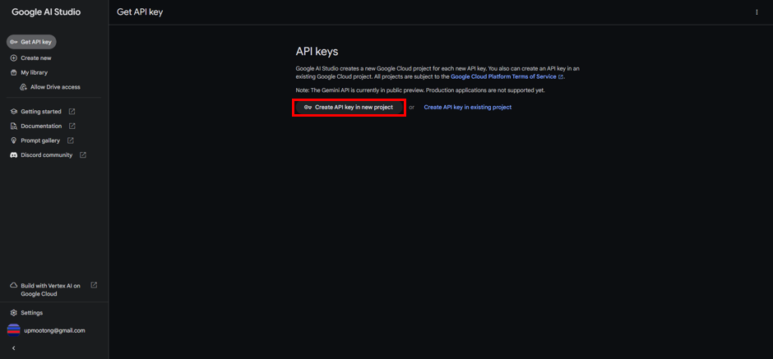

05. API Key가 출력되면 [Copy] 버튼을 클릭하여 API Key를 복사합니다. 타인에게 노출되면 예기치 않은 API 비용이 청구될 수 있으니 주의하기 바랍니다.

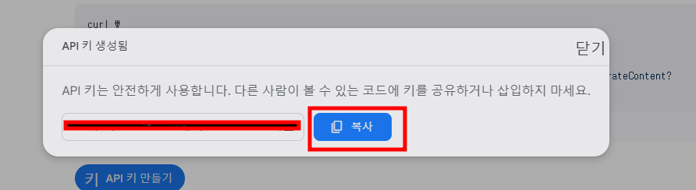

| **모델** | **입력** | **출력** | **기능** | **컨텍스트 윈도우** | **무료 사용량** |
| --- | --- | --- | --- | --- | --- |
| Gemini 1.5 Pro | 오디오, 이미지, 텍스트 | 텍스트 | 멀티모달 LLM | 2M | 분당 2회 요청  분당 32K 토큰  1일 50회 요청 |
| Gemini 1.5 Flash | 오디오, 이미지, 텍스트 | 텍스트 | 멀티모달 LLM | 1M | 분당 15회 요청  분당 1M 토큰  1일 1,500회 요청 |
| Gemini 1.0 Pro | 텍스트 | 텍스트 | LLM | 32K | 분당 15회 요청  분당 32K 토큰  1일 1,500회 요청 |

Gemini 1.5 Pro는 Gemini 1.5 Flash에 비해 출력 품질이 뛰어납니다. 이에 반해 Gemini 1.5 Flash는 속도가 빠릅니다. Gemini 1.5 Pro는 Vertex AI를 통해 최대 2M 컨텍스트 윈도우 사이즈까지 서비스할 예정입니다. 유료 요금제를 표함한 자세한 가격 정책을 알아보려면 [ai.google.dev/pricing](https://ai.google.dev/pricing)에 방문하기 바랍니다.

파이썬 설치

제미나이 SDK를 사용하기 위해서는 파이썬 3.9 이상이 설치되어야 합니다.

구글 제미나이 SDK 설치

| > pip install google-generativeai |
| --- |

통합개발환경(IDE)

실습 코드와 프로젝트는 .py 파일을 기준으로 진행합니다. 따라서 파이썬 파일을 직접 다룰 수 있는 vscode나 pycharm을 추천합니다.

* vscode 다운로드: [https://code.visualstudio.com](https://code.visualstudio.com/)